До 235-річчя м.Павлоград

Павлоградський драматичний театр ім.Б.Є.Захави-перлина нашого міста
(до Міжнародного дня театру)
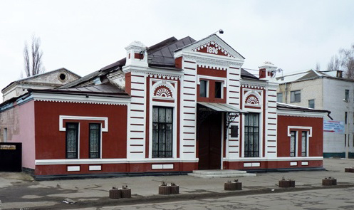
Місто Павлоград завжди було культурним осередком нашого краю. Велика кількість
митців прославляє наше місто своїми здобутками. Серед таких творчих особистостей - Борис Євгенович Захава, на честь якого названий професійний театр м. Павлограда. Театр ім. Бориса Захави - це справжня перлина Павлоградщини – яскраве явище в театральному житті не тільки нашого краю, а й всієї України.
І як кожна старовинна архітектурна споруда він має свою історію. Наприкінці ХІХ ст. міська управа придбала приватний будинок під народну аудиторію. Саме тут вперше вірші декламував майбутній актор,педагог та режисер - Борис Захава. Ця будівля - є унікальною, не дивлячись на численні історичні події, вона зберегла свої особливості.
На початку ХХ ст. у приміщенні нинішнього театру було засновано театральну трупу , де ставилися українські п’єси, під керівництвом М. Хмари, «Товариство тверезості» з чайною та бібліотекою при ній. Завдяки йому вона виросла до розмірів пристойної міської бібліотеки, що розташовувалася у місцевій «народній аудиторії»
У стінах театра існував просвітянський хор, який очолив Пантелєєв, проводились так звані вечори «балачок-бесід»: лекції, концерти, художні читання, розповсюджувались українські книжечки серед населення, влаштовувались українознавчі курси для учнів шкіл і бажаючих, запрошувалися видатні лектори .
Сучасному обличчю театра ми завдячуємо заслуженому діячу мистецтв України, головному режисеру А.А. Реві. Днем народження колективу вважається 10 грудня 1974 року, коли було проведено першу репетицію , в ті роки театр ще не мав професійного статусу.
Усі наступні роки театр брав активну участь у культурному житті міста, представляючи публіці програми провідних майстрів театрального мистецтва.
У 1980 році театр отримав звання Народного театру, а через 20 років, в 2002 році, театр був визнаний професійним і почав працювати як Муніципальний театр ім. Б. Є. Захави. З 2013 року театр було перейменовано в Павлоградський драматичний театр ім. Б. Є. Захави.
Сьогодні у театрі багато нагород, безліч дипломів різних фестивалів, серед яких чимала кількість міжнародного масштабу. Протягом багатьох років при театрі працює театральна студія, де павлоградська молодь вивчає ази акторської майстерності. Випускники театральної студії успішно вступають до найпрестижніших акторських вузів України, а після їх закінчення працюють не тільки в нашій державі, а й за кордоном. Театр завжди підтримував і підтримує тісні творчі зв’язки з видатними метрами сцени та слова. Глядацькі аншлаги є звичайним явищем для театру, а місто впевнено закріплює свій театральний статус.

Лєдовська М.Є., старший науковий співробітник
Павлоградського історико-краєзнавчого музею

